韩非子的驭人智慧
【上课日期】 2017年 5月10 日（周三）
【签到时间】 上午8：40-8：55
【上课时间】 上午9：00-12：30 / 下午14：00-16：30
【上课地点】 新港西路135号中山大学国家大学科技园A座309室
【上课讲师】 张金洋 老师（鹰击长空企业顾问有限公司特聘培训师）
学员约定（重要）：
- 如需要请假的学员请在开课前两天以书面方式通知企业人力资源部，得到企业人力资源部批准后，方可取消当次课程，并及时进行补课或调课；
- 上课是一件很庄重的事情，请您做到不迟到、不早退、不旷课，并在上课过程中保持良好的仪态；
- 凡未能9：00准时到达课堂视为迟到，并待第一节课下课后方可进入课堂听课；
- 为了保持一个安静的课堂环境，请您将手机调为震动或关机状态；
- 如果您有重要来电，请移步到课室外或在下课时段接听；
- 我们将全程记录您的课堂表现，请不要随意更换您的位置；
- 如在下课前离开课堂视为早退，班主任将客观记录并反映在《TFO季度报告》中；
- 根据学习收获，客观地填写和提交《课程意见反馈表》后方可下课。
课程背景
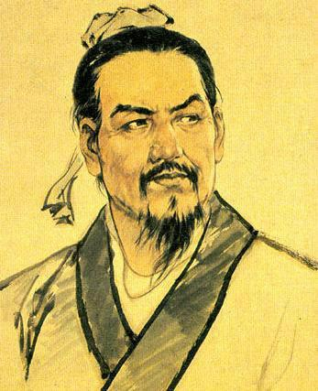法家韩非子凭借“天地不仁，以万物为刍狗”的纯粹冷静、“敢为天下先”的果敢、“国之利器不可以示人”的政治谋略，对于我们为人处世，乃至管理工作都有很大的启发。
《韩非子的驭人智慧》——
- 除了对韩非子的管理思想进行深入剖析外，还通过经典的案例分析，从实际情况出发，既有理论又有实例。韩非子对如何驾驭人，有着深入骨髓的研究。
- 从整部《韩非子》中选择相关内容，再结合古今君主、领导的具体管理案例，全方位阐述了一个好的管理者获得成功所需要的各种因素，同时对管理者的识人之术、选人之法、用人之道、赏罚标准、团队管理等方面分别进行了详细分析。
一个懂得领导艺术的管理者，必须掌握法家管理思想的精髓，把法、术、势有机结合起来，在韩非子的管理思想下驾驭和领导属下，让自己不被蒙蔽，轻轻松松做领导。课程几乎涵盖了韩非子管理思想的各个方面，理论与实践相结合，从中归纳总结出许多经验教训，与当今管理者的具体情况紧密结合，对管理者进行多角度启迪和指导。相信学员能在轻松的学习氛围中，有如醍醐灌顶之功效，能从传统管理智慧中寻求企业管理的解决之道，创立现代企业的管理模式。

学员适合对象
企业中高层及各管理干部

课程收益
※ 掌握人心的奥秘，成为运筹帷幄的管理行家
※ 理解自身性格的优势与局限，从而更好地发挥自己的领导风格，扬长避短
※ 面对表现各异的团队成员，挑选一把钥匙去开启心门，将团队绩效发挥到极致
※ 发掘每个员工独一无二的特质和潜力，在合适的岗位选择合适的人并且知人善用
※ 找到管理者驭人无力的深层次原因；掌握管理者驭人的方法与技巧
※ 提升领导者韬略与智慧；领会国学经典的驭人精髓

课程内容大纲

第一讲 奉上：纣王问曰 | 第二讲 决策：季孙遇贼
一、解密“领导必有过人之处”如何理解？  二、为什么说领导都是对的？其中奥妙是？  三、越位者死：揭秘越位的三种方式是什么？  四、作为下属的本质责任究竟是什么？  ◆怎样才能让领导安心？  五、赢得领导信任的秘诀究竟是什么？  ◆解密“权自上出”的深层含义 | 一、揭秘为什么说不懂决策是产生犹豫心理的核心关键？  二、影响决策的五大因素是什么？  三、究竟是先谋后断还是先断后谋？  四、揭开史上最强大的决策模型神秘面纱  【精彩案例】
第三讲 制衡：管仲将立 | 第四讲 御下：昭侯醉酒
一、为什么权力不能授予一人？其中奥秘是什么？  二、何谓权力？为什么有选择才有权力？  三、《琅琊榜》中誉王和太子的制衡分析？  四、深层剖析组织中制衡妙用  ◆分析：双首长制  【情景模拟】 | 一、制度的刚性与柔性指的是什么？  二、制度的原则性与人情如何兼顾？  ◆究竟什么是真正的人性化管理？  三、下侵上权：下属的越权行为如何处理？  四、御下四策：统御下属的四大神奇策略是？  五、怎样才能不被下属反授权？
第五讲 授权：子贱治单 | 第六讲 善言：文公烤肉
一、管理的真谛究竟是什么？  二、什以权可以授，什么权不能授？  三、深入分析领导的六重境界是什么？  四、如何用好授权这把利刃？  五、如何通过授权，激发下属的潜能？  【头脑风暴】 | 一、为什么说说话是一门很深奥的学问？  二、“顺毛摸”，忠言也要顺耳如何做到？  三、如何巧妙向领导提建议，三大策略你知道吗？  四、妄言与慎言的区分重点是什么？  五、领袖的三大超级说服力是什么？

讲师个人简介
张金洋老师：鹰击长空企业顾问有限公司特聘培训师
主要背景资历：
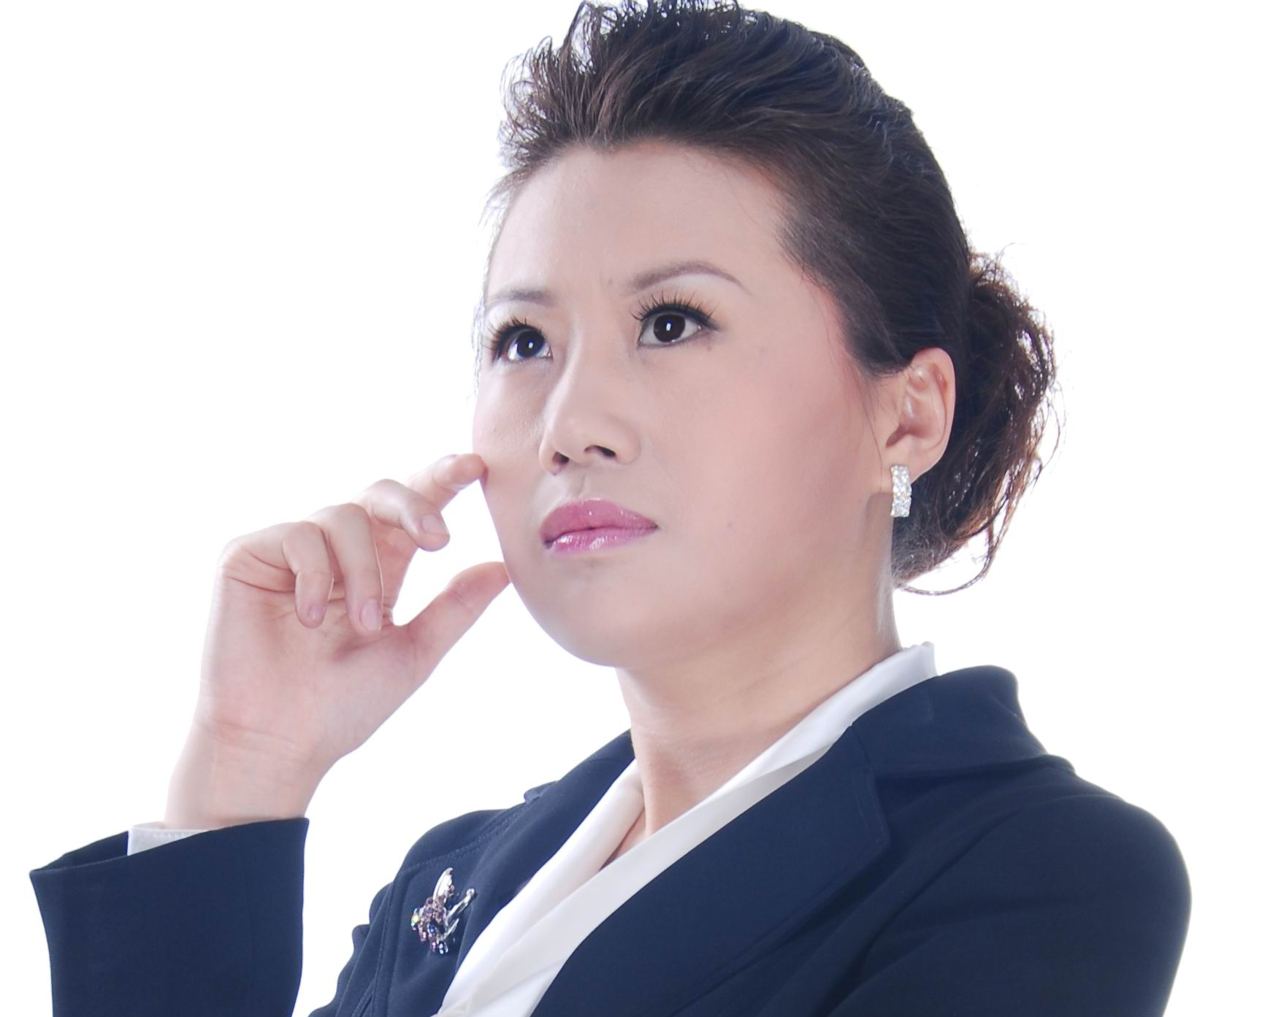■ 团队潜能创始人、实战派管理专家 ■ 2006年全国十大女性讲师
■ 东方名家特聘专家 ■ 武汉大学MBA教授
■ 畅销书《大雁精神》、《军令如山-团队执行力》作者
■ 电视台热播讲座《搓麻精神—激情工作》、《跨部门沟通协作训练》、《8090后员工职业素养》主讲嘉宾
授课风格：
前瞻：来自国内外营销、管理最前端的理论及训练体系
专注：专注于不同层次、不同领域的营销、管理人员训练十余年
系统：从心态到技巧，从理念到实践全方位提升学员综合素养
实效：上午学，下午用，杜绝纯理论宣讲，每个理论，每个技巧都有丰富案例佐证，并提供实战演练的机会，现场消化
讲师寄语学员：
我们每天都可以成功。做好自己的本职工作，就是今天最大的成功。
上课路线及车辆停放指引
- 上课路线指引：
广州市新港西路135号中山大学国家大学科技园A座309室，从客村往中大方向，经过中大东门、南门，经地铁中大站B出口，中大西门外左侧处为中山大学国家大学科技园A座。
- 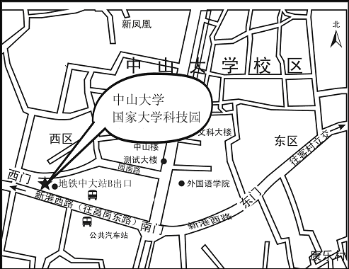地铁：乘地铁8号线至中山大学站，由B出口出站后右转，地铁上盖即是中山大学国家大学科技园A座。
- 公交：中山大学西门外国家大学科技园前公车站--荣校站。（往中大西门方向，经过加油站，中大西门外左侧大型综合楼即海珠科技园）
可搭乘如下公交：14、53、69、80、88、178、184、188、190、197、206、208、211、226、250、263、264、270、565、823、B9
- 车辆停放说明：
由于我公司上课地点的物业管理部门（科技园）所管核的本大厦不提供临时车位，请尽量乘坐其它交通工具前来！如有不便之处，敬请谅解！
2017年5月份TFO课程安排

时间 | 星期 | 课程类别 | 课程名称 | 适合  对象 | 讲师 | 课程地址
5月10日 | 三 | 职业素养 | 韩非子的驭人智慧 New | 中高层 | 张金洋 | 中大基地309
5月11日 | 四 | 管理发展 | 管理者的角色认知与定位 | 中层 | 丁品洋
5月12日 | 五 | 生产运作 | 产品与技术创新管理——有效创新 New | 中高层 | 张怡林
5月13日 | 六
5月17日 | 三 | 生产运作 | 互联网时代物流管理技能提升 | 中高层 | 张智勇
5月18日 | 四 | 财务管理 | 营销成本分析与控制 | 中高层 | 林俊
5月19日 | 五 | 生产运作 | 项目管理实战精粹——项目理念、流程、工具集 | 中高层 | 王澍
5月20日 | 六
5月24日 | 三 | 职业素养 | 经理人的心智修炼与情商培养 | 中层 | 赵晋
5月26日 | 五 | 职业素养 | 生命的意义——老庄哲学 New | 中高层 | 陈少明
5月26日 | 五 | 人力资源 | 走进欧派——「绩效」与「培训」，如何更简单、更有效? New | 中高层 | 主题  研讨 | 欧派集团
5月27日 | 六 | 职业素养 | 生活与工作：青少年个性心理和人格特征与个性化教育New | 中层 | 资深教育心理学专家 | 中大基地309

